Фотокаталитическая активность полупроводниковых композитов на основе TiO₂@MIL-88b(Fe) в реакции Фентона
Айзятуллов А.С¹., Сидоров В.Л.², Баймуратова Р.К.², Джардималиева Г.И.²
Студент, 5 курс специалитета
¹Национальный исследовательский Мордовский государственный университет, Саранск, Россия
²Федеральный исследовательский центр проблем химической физики и медицинской химии РАН, Черноголовка, Россия
E-mail: aleksandro.volt@mail.ru
Даже с учетом проводимой водоочистки, существенные объемы стойких органических загрязнителей продолжают поступать в водные объекты. В силу резистентности этих соединений к бактериальной деградации, наблюдается их аккумуляция в водной среде и биоте, что может провоцировать развитие патологий. В качестве перспективного и экологически безопасного решения рассматривается применение полупроводниковых материалов, в частности диоксида титана, для деструкции данных загрязнителей. Эта область активно развивается и привлекает внимание мирового научного сообщества. В настоящем исследовании разработаны композиционные фотокаталитические системы на основе нанодисперсного диоксида титана и железосодержащего металл-органического каркаса MIL-88b(Fe), синтезированные с применением различных полярных растворителей: воды, 96,5 % этанола и диметилформамида. Морфология и микроструктура была изучена с помощью СЭМ, строение и фазовый состав образцов с помощью ИК-спектроскопии и РФА, проведены элементный анализ и низкотемпературная адсорбция-десорбция азота, а также изучена термостабильность с помощью ТГА. Метиленовый синий использовали как модельный органический загрязнитель, С_{метил.син} = 60 мг/л [1].
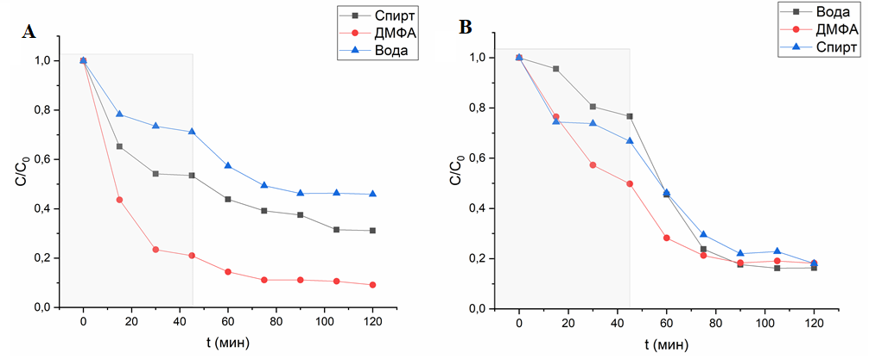
Показано, что при хранении таких композитов их фотокаталитическая активность изменяется, что, вероятно, может быть связано с изменением пористой структуры и эффектами гибкого поведения каркаса MIL-88b(Fe). Свежесинтезированный образец, полученный в ДМФА, проявлял лучшие фотокаталитические и сорбционные свойства.
Рис. 1. Кинетика фотодеградации метиленового синего для А свежеприготовленных образцов; В в присутствии 1 мл перекиси водорода (30%) после хранения более 24 ч
Работа выполнена по теме государственных заданий № гос. Регистрации № 124013000757-0 и 124013000722-8.
Литература
1. Li, Y., Jiang, J., Fang. TiO₂ NPs anchored onto the MOF (NH₂-MIL-88B(Fe)) as an adsorptive photocatalyst with enhanced Fenton-like degradation of organic pollutants under visible light irradiation // ACS Sustainable Chem. Eng. 2018. Vol 6. P. 16186–16197.

